Programa

El Futuro del Gobierno: gobernanza, innovación y liderazgo público en el siglo XXI

Fecha: 07 al 09 de agosto de 2018

Organización: Fundación Konrad Adenauer

Plaza Independencia 749, Oficina 201

Montevideo, Uruguay

T: (+598) 2902 0943 - 2902 3974

CiGob

Ciencias para Gobernar

Ciudadela 1258 of. 402

Montevideo, Uruguay

Teléfono: (+598) 29013620

contacto@cigob.uy

http://cigob.org.ar

Lugar: Universidad Católica del Uruguay Dámaso Antonio Larrañaga

Av. 8 de Octubre 2738

T: (+598) 2487 2717

Montevideo, Uruguay

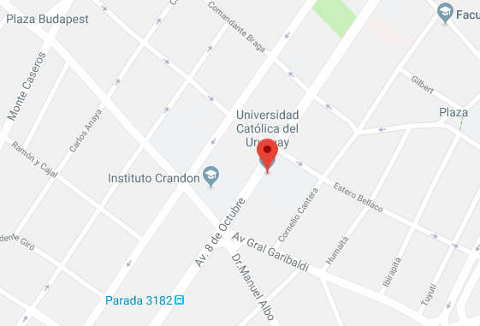

instituciones organizadoras
La Escuela de Gobierno de la OEA es una iniciativa de la Organización de los Estados Americanos que brinda ofertas de capacitación orientadas a fortalecer las prácticas de transparencia institucional, participación ciudadana y favorecer la rendición de cuentas ante la ciudadanía. La Escuela forma a funcionarios públicos, líderes políticos, sociales y comunitarios que trabajan con el gobierno y en la sociedad civil. A través de sus iniciativas, la Escuela fortalece la gobernabilidad democrática, el desarrollo integral, la seguridad multidimensional y Derechos Humanos en las Américas.

La Fundación Konrad Adenauer (KAS) es una fundación política alemana de orientación demócrata-cristiana que fomenta la cooperación internacional. En Uruguay, la KAS trabaja desde el año 1967 en los temas de fortalecimiento de partidos políticos, orden económico-social, política exterior y de seguridad así como el cambio climático y la seguridad energética. La KAS promueve los valores de libertad, justicia y los derechos humanos.

Fundación Ciencias para Gobernar (CiGob) es una organización no gubernamental y sin fines de lucro. La casa central está en Buenos Aires, Argentina. Tiene por cometido dar ciencia y método a los gobiernos, desde una idea integral y de pensamiento estratégico. Cuenta con 4 áreas estratégicas de trabajo: Políticas Públicas, Formación y entrenamiento, Escucha activa y Gestión de Comunicación de Gobierno.

La Universidad Católica de Uruguay (UCU) es la universidad privada más antigua del país y la más extendida geográficamente. Su compromiso con la excelencia académica, con el pluralismo ideológico, con el ecumenismo y el diálogo interreligioso, la han convertido en uno de los actores fundamentales en la vida cultural del país. La Maestría en Administración Pública de la Universidad Católica del Uruguay forma profesionales con vocación por el servicio público. El programa tiene un énfasis práctico con fuerte acento en los aspectos analíticos, metodológicos y gerenciales.

TEMAS
- Gobierno en el Siglo XXI  - Innovación Pública Abierta  - Descentralización  - Gobierno y Agenda Digital  - Formación de Alianzas | - Negociación Estratégica  - Nudging aplicado a Políticas Públicas  - Comunicación para Gobiernos  - Media Training para Líderes Públicos

Público-Meta
Líderes políticos, del sector público y de la sociedad civil involucrados con políticas, programas y proyectos públicos en las Américas – en especial en Uruguay y en el Cono Sur.

METODOLOGIA
El programa alternará conferencia magistrales en sesiones plenarias y mesas redondas. Los participantes desarrollaran capacidades técnicas y habilidades gerenciales por medio de ejercicios individuales, simulaciones y dinámicas-de-grupo en el ámbito de los talleres prácticos.

AGENDA PRELIMINAR [en 22/05/2018]

Martes 07 de agosto de 2018

08:30 Palabras de Bienvenida
Dra. Kristin Wesemann, directora Fundación Konrad Adenauer
Representante, Fundación CIGOB
Dr. Ricardo Domínguez, Representante de la SG/OEA en Uruguay

09:00 Conferencia Inaugural 1
El Futuro del Gobierno: una perspectiva latino-americana
Luis Porto, Consejería Estratégica OEA

10:30 Corte de café

11:00 Conferencia Inaugural 2
Escucha inteligente activa y el poder de las redes en la democracia del silgo XXI
Dr. Luis Babino, Presidente de Fundación CiGob

12:30 Almuerzo libre

13:30 Taller de trabajo
Negociación Multilateral: “El juego del crudo”- Método PON Harvard
Prof. Silverio Zebral Filho, OEA y GSPM

15:30 Corte de café

16:00 Taller de trabajo
Negociación Bilateral: “Sally Soprano” - Método PON Harvard
Prof. Silverio Zebral Filho, OEA y GSPM

18:00 Mesa redonda
Descentralización como herramienta de gobierno
Carlos Varela, alcalde del Municipio B
Andrés Abt, alcalde del Municipio CH
Carlos Enciso, intendente de Florida
Moderación: Álvaro García, Director de Oficina de Planeamiento y Presupuesto

19:30 Cierre de la jornada

Miércoles 08 de agosto de 2018

08:30 Conferencia
Gobierno Abierto: la experiencia de Uruguay
Ponencia: Representante AGESIC
Comentarios: Fellows OEA en Gobierno Abierto

10:30 Corte de café

11:00 Taller de trabajo
Influencia y Nudging en las Políticas Públicas
Prof. Silverio Zebral Filho, OEA y GSPM

12:30 Almuerzo libre

13:30 Taller de trabajo
Innovación gubernamental – Parte 1
“La Marcha al Oeste”
Prof. Silverio Zebral Filho, OEA y GSPM

15:30 Corte de café

16:00 Taller de trabajo
Innovación gubernamental abierta – Parte 2
“La Invasión de los Objetos Voladores”
Prof. Silverio Zebral Filho, OEA y GSPM

17:30 Mesa redonda
Centro de gobierno: la oficina de alto gobierno y la experiencia en Uruguay.

Presentación de casos Latinoamericanos y experiencias:
Prof. Dr. Jorge Lanzaro, grado 5, Facultad de Ciencias Sociales, UDELAR
Lic. Victoria Gadea, Directora de CiGob, especialista en gerencia pública
Mag. Juan Pablo Pío, Asesor, Intendencia de Montevideo

18:30 Cierre de la jornada

Jueves 09 de agosto de 2018

09:00 Taller de trabajo
Tensiones y desafíos de las relaciones entre Estado y tercer sector en Uruguay
Dra. Cecilia Rossel, Profesora de alta dedicación y Coordinadora del Centro de Métodos del Departamento de Ciencias Sociales y Políticas, Universidad Católica del Uruguay Dámaso Antonio Larrañaga

10:30 Corte de café

11:00 Taller de trabajo
Políticas públicas basadas en la evidencia
Prof. Rafael Piñeiro, Profesor de alta dedicación del
Departamento de Ciencias Sociales y Políticas, Universidad Católica del Uruguay Dámaso Antonio Larrañaga

12:30 Almuerzo libre

13:30 Taller de trabajo
Internet, sociedad, políticas públicas y gobierno
Prof. Matías Dodel, Responsable de la Secretaría de Investigación y Producción Académica. Investigador y docente en los Departamentos de Ciencias Sociales y Políticas y de Comunicación. Coordinador del grupo de investigación sobre Uruguay, Sociedad e Internet (GIUSI), Universidad Católica del Uruguay Dámaso Antonio Larrañaga

15:30 Corte de café

16:00 Taller de trabajo
Comunicación Estratégica
Prof. Silverio Zebral Filho, OEA y GSPM

17:30 Mesa redonda
El Gobierno del futuro: la visión de las lideresas (*)
Verónica Alonso, Senador Partido Nacional
Susana Montaner, Diputada Partido Colorado
Cristina Lustemberg, Diputada Frente Amplio
Constanza Moreira, Senadora Frente Amplio, Politóloga
Moderación: Juan Pablo Pío, Asesor Intendencia de
Montevideo

19:00 Ceremonia de cierre
Entrega de certificados
Foto Oficial
Dra. Kristin Wesemann, Directora Fundación Konrad Adenauer
Victoria Gadea, Directora de Fundación CiGob Uruguay
Prof. Silverio Zebral Filho, OEA y GSPM

(*) Esta mesa tendrá una dinámica de ping-pong de preguntas y respuestas de un minuto por respuesta

EQUIPO
Kristin Weseman Directora de la Fundación Konrad Adenauer Montevideo. Se desempeñó como directora de la Fundación Konrad Adenauer Oficina Argentina y directora interina del Programa Regional Partidos Políticos y Democracia en América Latina, de la Fundación Konrad Adenauer Oficina Montevideo.
Ha dirigido y organizado múltiples encuentros, campus de formación política. Además dirige publicaciones vinculadas con el programa Diálogo Político de la Fundación Konrad Adenauer.

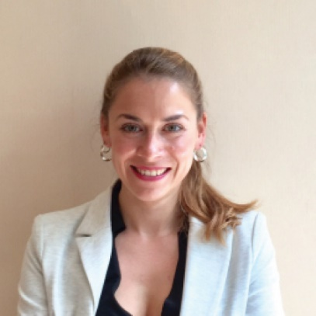
Victoria Gadea Tiscornia Politóloga (UDELAR), especializada en Gerencia y Gestión Pública. Maestranda en Administración Pública (UCUDAL). Trabaja como consultora en Alta Dirección Pública y diversos proyectos de planificación en relación con organismos internacionales. Vinculada a procesos de formación de Oficina del Presidente en Uruguay. Publicó investigaciones sobre: reforma del Estado, Matriz de Bienestar, Oficina del Presidente. Se desempeña como Directora ejecutiva de la Fundación CIGOB en Uruguay.

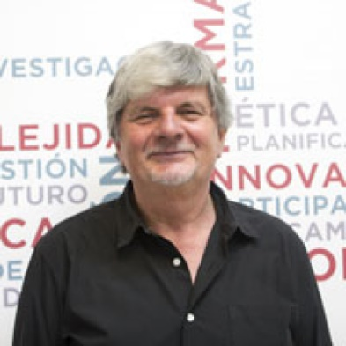
Luis Babino - Economista (Ciencias Económicas, UBA) y Psicólogo Social, con estudios de posgrado en políticas públicas (FLACSO) y Energía (Ingeniería, UBA). Especializado en planificación estratégica gubernamental y sistemas de alta dirección pública. Tuvo a cargo el Plan de Modernización del Estado y se desempeñó como Subsecretario de Gestión Pública de la Nación. Desarrolla trabajos de consultoría en América Latina y el Caribe y en el país en el ámbito nacional, provincial y municipal. Fue Secretario Ejecutivo de la Asociación Argentina de Presupuesto y Administración Financiera (ASAP). Responsable del área de Planificación y Tarifas. Publicó diversos artículos y dicta conferencias y seminarios en el campo de su especialidad. Es Presidente de la Fundación CiGob.

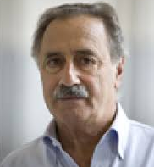
Jorge Lanzaro, Politólogo, Doctor en Ciencia Política (Universidad de París). Profesor titular Grado 5 de Facultad de Ciencias Sociales, Universidad de la República. Investigador Nivel III del Sistema Nacional de Investigadores, Agencia Nacional de Investigación e Innovación. Experto en estudios sobre Centro Presidencial en Uruguay. Además estudió sobre este tema en América Latina, Estados Unidos y Europa. Investigador en el área de Balance de los Gobiernos del “Giro a la Izquierda” en América Latina. Dicta clases de grado en la asignatura Sistema Político Nacional II: Partidos y Sistema de Partidos en Uruguay. Cambios y continuidades. Matrices históricas y periodización. En posgrado: Maestría en Ciencia Política: Estructura política del estado y procesos de reforma y en Política Comparada.

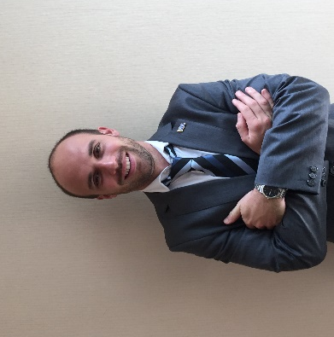
Juan Pablo Pío, Doctor en Derecho y Ciencias Sociales (UDELAR). Magíster en Derecho Administrativo Económico (UM). Maestrando en Administración Pública (UCU/2018). Posgraduado en “Prevención de la corrupción en el sectores público y privado” (Universidad de Castilla/España). Posgraduado en “Ética Pública, Transparencia y Corrupción” (OEA – UNL). Profesor de Ed. Ciudadana y Derecho y Ciencia Política en preuniversitario JUAN XXIII. Autor de artículos académicos, capítulos de libros, libros y papers en temas vinculados con la Administración Pública, Ética, Transparencia, Reforma del Estado, Financiamiento de Partidos Políticos, así como de notas de opinión en medios nacionales e internacionales. Ha prestado funciones Ministerio de Economía y Finanzas, Banco de Seguros, asesor en Poder Legislativo y Presidencia de la República. Actualmente, en Intendencia de Montevideo. Ejerce la abogacía liberal.

Cecilia Rosel, Doctora en Ciencia Política (Programa en Gobierno y Administración Pública), Instituto Universitario Ortega y Gasset – Universidad Complutense de Madrid (2009). Profesora de alta dedicación y Coordinadora del Centro de Métodos del Departamento de Ciencias Sociales y Políticas (UCUDAL). Integrante del Sistema Nacional de Investigadores (SNI): nivel I, área Ciencias Sociales. Áreas de investigación: relaciones entre ciudadanos y administración pública (principal); Regímenes de bienestar y desigualdad (secundaria). Asignatura de grado: Diseño de Investigación; Investigación Social Avanzada. Asignatura de postgrado: organizaciones Sociales y políticas Públicas; Estado, Mercado y Tercer Sector.

Rafael Piñeiro, Doctor en Ciencia Política Pontificia Universidad Católica de Chile. Profesor de alta dedicación del Departamento de Ciencias Sociales y Políticas (UCUDAL). Integrante del Sistema Nacional de Investigadores (SNI): nivel I, área Ciencias Sociales. Coordinador de Posgrados del Departamento de Ciencias Sociales y Políticas (UCUDAL). Áreas de investigación: política comparada (América Latina). Asignaturas de grado: Teoría de la acción racional. Teoría Política Contemporánea. Regímenes Políticos y Sistemas de Gobierno.

Matias Dodel, Doctor en Sociología, University of Haifa (Israel). Responsable de la Secretaría de Investigación y Producción Académica. Investigador y docente en los Departamentos de Ciencias Sociales y Políticas y de Comunicación (UCUDAL). Coordinador del grupo de investigación sobre Uruguay, Sociedad e Internet (GIUSI). Integrante del Sistema Nacional de Investigadores (SNI): nivel Iniciación, área Ciencias Sociales. Áreas de investigación: sociedad de la Información; pobreza; desigualdad y políticas públicas. Docente de postgrado (UCUDAL) de la asignatura: TIC para la Inclusión, Desarrollo y Políticas Públicas.

Silverio Zebral Filho, Jefe de la Unidad de Innovación Gubernamental de la Organización de los Estados Americanos (OEA) y Profesor Adjunto en Gobernanza Pública en la The Graduate School of Political Management de la The George Washington University (GSPM/GWU). Además es profesor invitado de los programas de formación de líderes de la Georgetown McDonough School of Business en Washington-DC, EEUU y del Centro Internacional de Gobierno de la Universidad Camilo Jose Cela (CIGMAP/UCJC) en Madrid, España. Ha liderado más de 40 misiones internacionales de apoyo técnico a países de América Latina, Asia y África en materia de gobernanza y políticas públicas. Tiene Maestría en Desarrollo Internacional por el The Graduate Institute for Development and Internatiomal Studies (Ginebra, Suiza), Maestría en Gobernanza Estratégica y Comunicación Política por GSPM/GWU, un MBA pela IE Business School (Madrid, España) y es egresado del Programa Avanzado en Negociación (PON) de la Harvard Law School.

condiciones para participación
- El presente programa no tiene costos de matrícula para los participantes.
- Los participantes seleccionados son responsables por sus propios costos de viaje, estadía, manutención y traslado local en la ciudad de Montevideo.

postulaciones
- El plazo final para envió de postulaciones es el día 02 de julio.
- Las postulaciones serán recibidas por medio del formulario electrónico disponible en https://bit.ly/2L3HjY5

selección de participantes
- La selección final será llevada a cabo por un Comité de Selección formado por representantes de la OEA, KAS y Fundación CiGoB.
- Los participantes seleccionados recibirán confirmación por email hasta el día 09 de julio

informaciones

Escuela de Gobierno de la OEA
Organización de los Estados Americanos
1889 F ST NW GSB 673
Washington-DC, EEUU
Teléfono: (+1) 202-3705055
szebral@oas.org
http://www.oas.org/es/sap/dgpe/escuelagob/cursos.asp

Fundación CiGob Uruguay
Ciencias para Gobernar
Ciudadela 1258 of. 402
Montevideo, Uruguay
Teléfono: (+598) 29013620
contacto@cigob.uy
http://cigob.org.ar

Fundación Konrad Adenauer, oficina Montevideo
Plaza Independencia 749 / 201
Montevideo, Uruguay
Teléfono: (+598) 2902 09 43
http://www.kas.de/uruguay/es/

- // -

